暮らしを楽しむデイサービス
かえで便り⑫

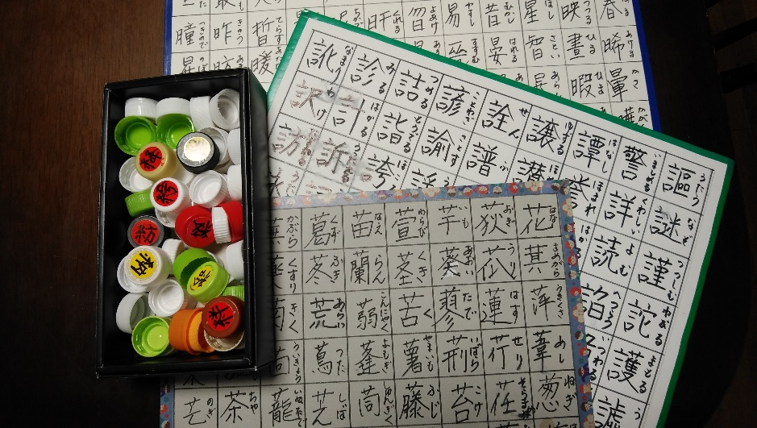
コロナ禍で大変な時期、皆様方はどうお過ごしですか？ 暮らしを楽しむデイサービス「かえで」は、コロナ禍にもめげず、利用者様が暮らしを楽しんでいらっしゃいます。
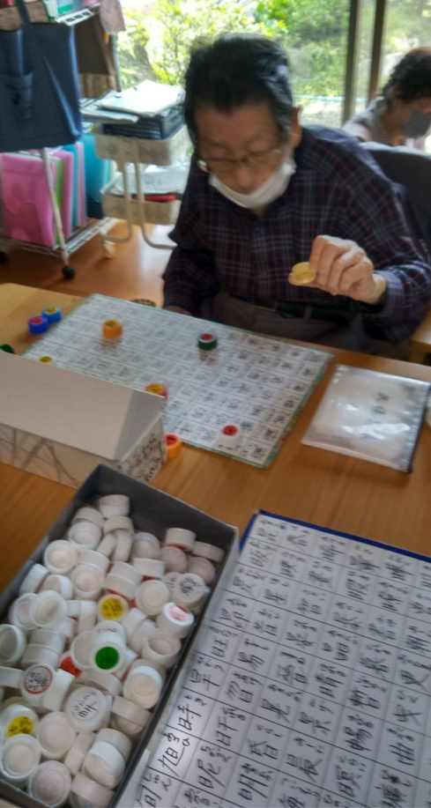
朝、おいでになると、まずは朝茶を召し上がっていただきます。“朝茶は一日の難逃れ”と言われますので、朝の必須アイテムですね。
朝茶が済むと、身体をほぐしていただきます。ユーチューブで先導しながら、ラジオ体操だったり、サザエさん体操だったり。朝茶と体操で体を目覚めさせていただいたら、順番に入浴です。入浴を待つ間は、一人でできる漢字ゲーム。盤に書かれた文字と、キャップに書かれた文字を合わせて乗せていくもの。不思議なものですね。数字盤もありますが、皆さん漢字盤がお好き。表音文字より表意文字のほうが脳を刺激するのでしょうか。難しい漢字に、“読めない”“難しい字があるもんだ”などと言いながら、果敢に取り組んでいらっしゃいます。
暮らしを楽しむデイサービス「かえで」 令和3年2月吉日
〒400-0306南アルプス市小笠原128 TEL：055-267-7660 FAX：055-267-8244
年中無休 お気軽にお問い合わせください

